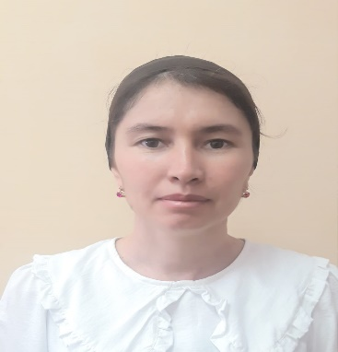
АХМАДКУЛОВА Санобар Ирисдавлетовна,
«Далабазар» жалпы білім беретін мектебінің қазақ тілі мен әдебиеті пәні мұғалімі.
Түркістан облысы, Сайрам ауданы

ҚАЗАҚ ТІЛІ МЕН ӘДЕБИЕТІ ПӘНІ МҰҒАЛІМІ – ҰЛТ РУХЫНЫҢ САҚТАУШЫСЫ

Қазақ тілі мен әдебиеті пәні мұғалімі – ұлттың рухани қазынасын жас ұрпақтың жүрегіне сіңіретін ерекше маман иесі. Бұл пән тек ереже жаттатып, мәтін талдатумен шектелмейді. Ол – баланың ойлау қабілетін, тілдік мәдениетін, ұлттық санасын қалыптастыратын өмірлік мектеп. Сондықтан қазақ тілі мен әдебиеті мұғалімінің қоғамдағы орны айрықша.
Қазақ тілі – ата-бабамыздан мирас болған асыл қазына. Ал әдебиет – сол тіл арқылы халықтың тарихын, тағдырын, арман-мұратын бейнелейтін рухани әлем. Мұғалім осы екі құндылықты сабақтастыра отырып, оқушыны сөз қадірін түсінуге, ойын көркем жеткізуге, туған тіліне құрметпен қарауға тәрбиелейді. Әдеби шығармаларды оқыту арқылы оқушы адамгершілікке, мейірімділікке, елжандылыққа баулынады.
Қазақ тілі мен әдебиеті пәні мұғалімінің басты міндеті – оқушыны ұлттық рухта тәрбиелей отырып, заманауи талаптарға сай білім беру. Қазіргі таңда білім беру жүйесінде жаңартылған мазмұн, сын тұрғысынан ойлау, шығармашылық тапсырмалар маңызды орын алады. Мұғалім осы әдістерді тиімді пайдаланып, оқушының өз ойын еркін жеткізуіне, пікірін дәлелдеуге мүмкіндік жасайды. Эссе жазу, пікірталас, көркем мәтінді сахналау сияқты жұмыстар баланың шығармашылық қабілетін дамытады.
Сонымен қатар бұл пән мұғалімі оқушылардың сөйлеу мәдениетіне ерекше назар аударады. Дұрыс, сауатты, мәнерлі сөйлеу – әрбір азаматтың айнасы. Сабақ барысында тіл тазалығын сақтау, көркем сөзді орынды қолдану, әдеби тіл нормаларын меңгерту – мұғалімнің тынымсыз еңбегінің нәтижесі.
Қазақ әдебиетін оқытуда ұстаз тек авторды таныстырып қана қоймай, шығарманың тәрбиелік мәнін ашуға ұмтылады. Абайдың қара сөздері, Мұхтар Әуезовтің туындылары, Мағжан мен Мұқағали жырлары оқушыны терең ойға жетелеп, өмірге көзқарасын қалыптастырады. Осындай шығармалар арқылы бала жақсылық пен жамандықты, адалдық пен әділдікті ажырата біледі. Қазақ тілі мен әдебиеті пәні мұғалімі – тек ұстаз емес, ұлттың жанашыры, рухани тәрбиеші. Оның еңбегі арқылы жас ұрпақ өз тілін қадірлейтін, әдебиетті сүйетін, елін құрметтейтін азамат болып қалыптасады. Сондықтан бұл мамандық – үлкен жауапкершілікті, шынайы сүйіспеншілікті талап ететін қасиетті қызмет.

